# 整体架构设计

目录

整体架构设计 1

0.1 基本情况 2

**1 系统功能模块分析** 2

**1.1 系统功能模块需求分析** 2

**1.2 系统整体功能模块图** 4

**1.3 系统各个模块的功能结构以及功能分析** 4

**1.3.1 登录注册模块** 4

**1.3.2 商品查询模块** 6

**1.3.3 用户晒单模块** 7

**1.3.4 积分领券模块** 8

**1.3.5 活动资讯模块** 10

**1.3.6 个人中心模块** 11

**1.3.7 系统管理模块** 12

## 0.1 基本情况

使用语言及平台

前端：vue.js+html+css+uniapp

后端：thinkphp框架

数据库：mysql

测试浏览器：Google

证书秘钥:xiao3344520

**基于B/S架构：**客户机上只要安装一个浏览器，如Netscape Navigator或Internet Explorer，服务器安装SQL Server、Oracle、MYSQL等数据库。浏览器通过Web Server 同数据库进行数据交互

**1 系统功能模块分析**

**1.1 系统功能模块需求分析**

特价商品导购网站的设计与实现旨在将各大知名商城的特价商品和活动资讯汇聚到一个导购平台上，消费者可以通过导购平台查询各大商城的特价商品和优惠活动，省去了消费者分别从各大商城网站入口查询比对所耗费的时间与精力，为用户提供更优质更人性化的服务。根据特价商品导购网站的基本需求，本系统主要面向对象是广大的用户和系统管理员。

本系统主要由用户模块与管理员模块构成：

用户模块主要是针对用户设计的界面，主要包括注册登录，商品查询，用户晒物，积分领券，活动资讯，个人中心等功能。

后台部分主要针对管理员设计的界面，主要包括商品管理，商城管理，品类管理，用户管理，账户管理，评论管理，优惠券管理，资讯中心管理等功能。

用户模块用例图见图3-1。

管理员模块用例图见图3-2。

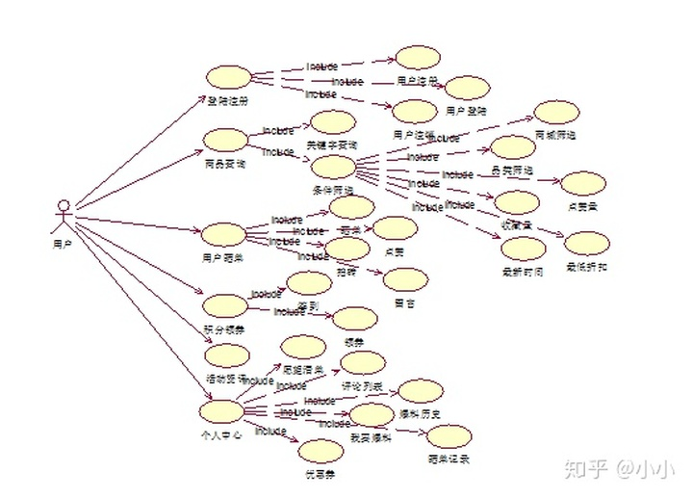图3-1用户模块用例图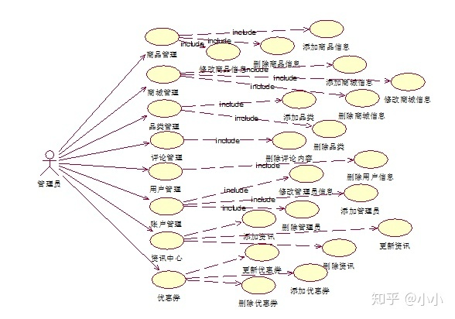图3-2管理员模块用例图

**1.2 系统整体功能模块图**

本系统是一个基于Web的特价商品导购网站，它应具有2个基本功能模块:前台用户模块和后台管理员模块。该系统的整体功能模块图见图3-3。

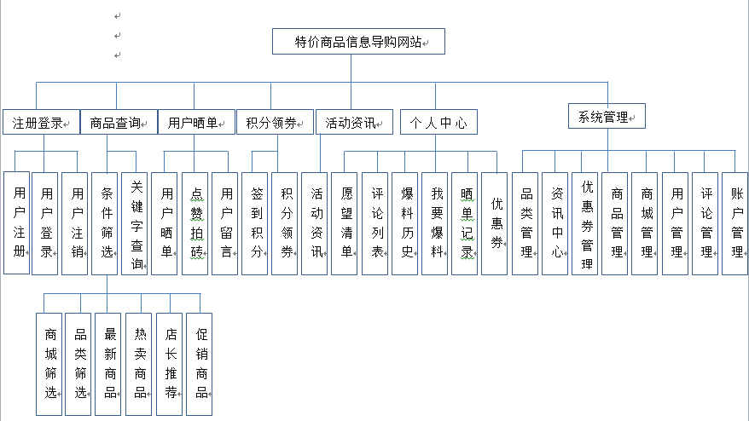图3-3 网站的整体功能模块图

**1.3 系统各个模块的功能结构以及功能分析**

**1.3.1 登录注册模块**

在登陆页面输入用户名密码之后，从数据库中查找用户名是否存在，若用户名存在，则验证用户输入的密码跟数据库中的密码是否一致，若一致则进入用户主页面；若密码不一致，则提示用户密码输入不正确；若用户名不存在则提示用户注册，注册成功后跳转到登陆页面进行登陆。

用户登录活动图见图3-4。

用户注册活动图见图3-5。

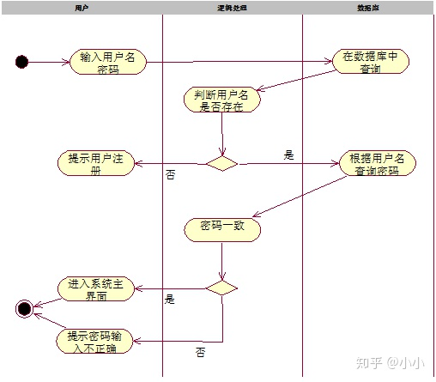图3-4 用户登录模块活动图

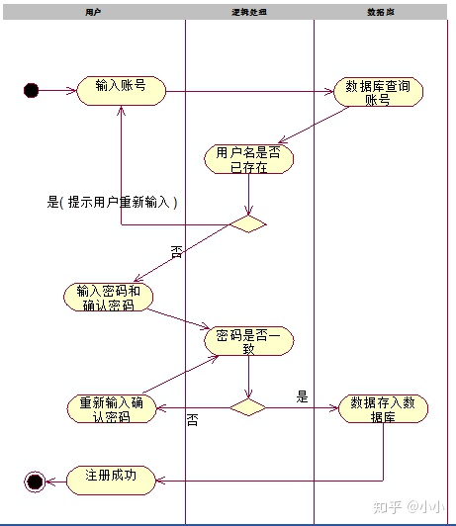图3-5 用户注册模块活动图

**1.3.2 商品查询模块**

商品查询分为关键字查询与条件筛选功能，在导航栏搜索框中输入搜索关键字，进行模糊匹配，将商品标题中带有关键字的商品显示到页面上；条件筛选分别是根据电子商城，品类分类，收藏数量，上线时间，点赞数量，优惠折扣进行筛选并显示。点击商品可进入商品详情页面，该页面详细展示了商品的各种相关信息,用户可按照自己的意愿点击“直达链接”进行购买，或点击“加入收藏”将商品加入愿望清单中，也可对商品进行评论。

商品查询模块活动图见图3-6。

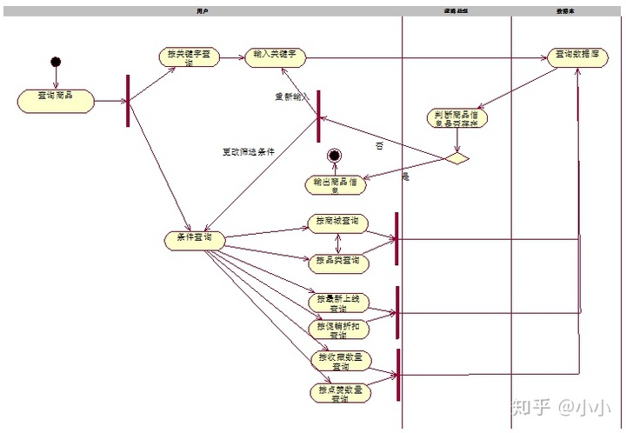图3-6商品查询模块活动图

**1.3.3 用户晒单模块**

用户可将自己购买商品的体验报告上传至网站与各大用户进行分享，点击“我要晒单”，填写晒单基本信息，包括商品标题，商品分类，购买商城，购买链接，物流，包装，商品的图片与评价等信息提交至网站，用户分享的体验报告可被所有用户查看，其他用户可根据体验报告内容进行点赞，拍砖或评论，也可点击购买链接进行购买。

用户晒单模块数据流图见图3-7。

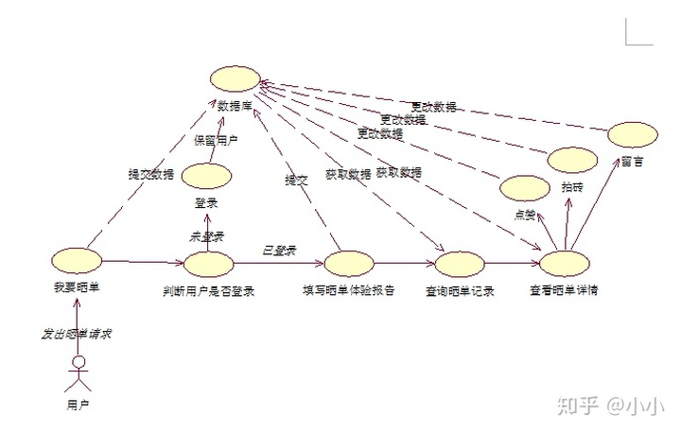图3-7 用户晒单模块数据流图

**1.3.4 积分领券模块**

用户通过签到积分，晒单积分，爆料积分，当积分达到一定程度后可领取优惠券，优惠券会以相应积分作为抵扣；特价商品导购网站以淘宝签到积分为模板，第一天签到+5分，第二天连续签到+8分，第三天连续签到+11分，第四天连续签到+15分，第五天连续签到+19分，第六天连续签到+24分，第七天以及往后连续签到+29分；若是中途中断签到，积分按照第一天签到从新算起；一天只能签到一次，不能重复签到；用户进行晒单或爆料，每次可+50积分。

签到积分活动图见图3-8。

积分领券活动图见图3-9。

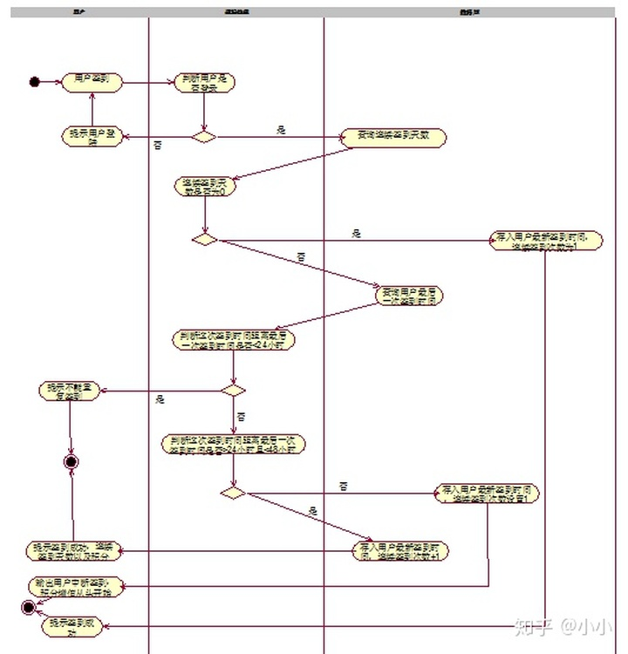图3-8签到积分活动图

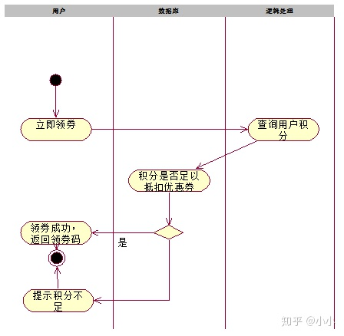图3-9积分领券活动图

**1.3.5 活动资讯模块**

管理员可发布活动资讯信息，用户浏览到合适的活动资讯，点击“去看看”按钮跳转到相应商城了解活动详情。

活动资讯模块数据流图见图3-10。

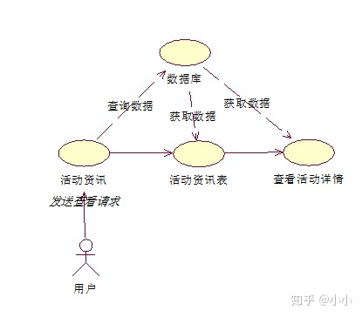图3-10活动资讯模块数据流图

**1.3.6 个人中心模块**

愿望清单：点击右侧导航栏的愿望清单，显示出用户收藏的商品列表。

评论列表：点击右侧导航栏的评论列表，显示出用户参与评论的商品信息及评论信息。

晒单记录：点击右侧导航栏的晒单记录，显示出用户提交体验报告的记录，可实时查询体验报告收到的点赞数量，拍砖数量，评论数量。

爆料历史：点击右侧导航栏的爆料历史，显示出用户向管理员爆料的商品记录。

优惠券管理：点击右侧导航栏的优惠券管理，显示出用户领取的优惠券及有效时限。

个人中心模块数据流图见图3-11。

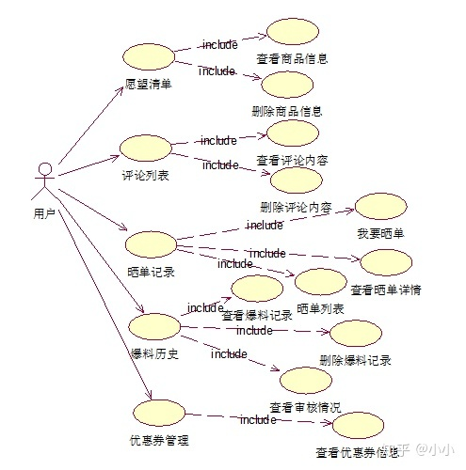图3-11 个人中心模块用例图

**1.3.7 系统管理模块**

1. 商品管理：商品管理包括商品的添加，删除，修改；用户向管理员爆料的特惠商品需要管理员核实通过审核后才可发布到网站上。
2. 商城管理：商城管理包括网站的添加，删除，修改。
3. 品类管理：商品管理包括品类的添加，删除，修改。
4. 用户管理：管理员可以进行无效用户的删除。
5. 账户管理：管理员对管理者账号的添加，删除，修改。
6. 评论管理：管理员可以进行恶意评论的删除。
7. 资讯中心：资讯中心包括活动资讯的添加，删除，修改。
8. 优惠券：优惠券管理包括优惠券的添加，删除，修改。

管理员模块用例图见图3-12。

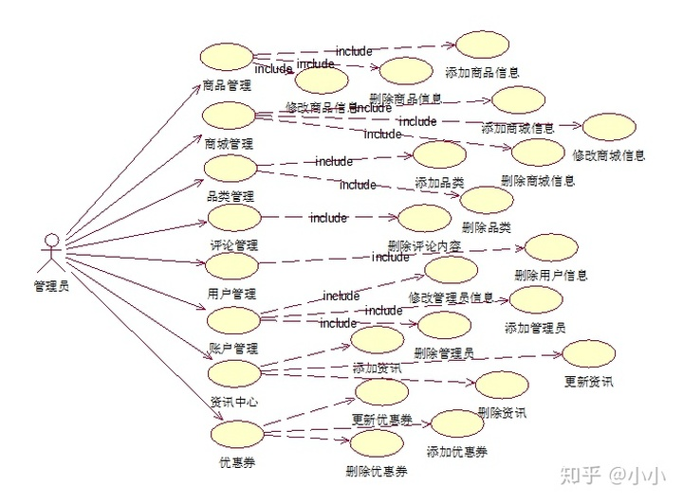图3-12 管理员模块用例图